УЧАЩИМСЯ 2 «Б» КЛАССА

Уважаемые ученики!
Будьте внимательны, старайтесь при выполнении заданий придерживаться вашего расписания уроков, чтобы задания были выполнены и сданы своевременно. Помните о своем здоровье!

Классный руководитель: Хрусталева Наталья Олеговна
Предмет | Задание  с 12.05-15.05 | Контрольное время сдачи выполненного задания
Русский язык | 1) 18.05 Правописание.  Промежуточная аттестация.  https://testedu.ru/test/russkij-yazyik/2-klass/itogovyij-test.html  (после того, как пройден тест, нужно проверить результат)  Для тех, у кого нет интернета Приложение 1  2) 19.05 " Учимся применять орфографические правила. Орфографический тренинг"  РТ с 54 Упр 12  3) 20.05. Типы текстов: описание, повествование. Сравнение типов текстов. Текст-повествование. Особенности текста-повествования  Учебник стр 118-119 (ознакомиться), стр 123-124  упр 3  4) 21.05 "Особенности текста-повествования."  Учебник с 125-126 упр 4  5)22.05 Текст-рассуждение Различие текста описания, повествования рассуждения.  Учебник стр 131-132 упр 1,2 (устно) | - 19.05  Результат можно отправить на электронную почту учителя  (в теме письма указать  ФИ ученика, предмет)  hrustaleva.n@mail.ru  2) 20.05  3)-  4)---  5) -
Математика | 1) 18.05. Площадь квадрата. Правило вычисления площади квадрата.  Учебник стр 125 №17  2.) 19.05 Повторение "Величины"  Учебник с 69 №17  3) 20.05 Называние и запись двузначных чисел. Сравнение двузначных чисел.  Выполнение письменного сложения  и вычитания натуральных чисел  в пределах 100 с переходом через разряд.  Учи.ру карточка №13  4)21.05 Обобщение пройденного материала за год.  https://testedu.ru/test/matematika/2-klass/itogovyij-test-po-matematike-za-2-klass.html | 1)19.05  Готовое задание можно отправить на электронную почту учителя  (в теме письма указать  ФИ ученика, предмет)  hrustaleva.n@mail.ru  2) 20.05  3) 21.05  4) 22.05
Литературное чтение | 1) 18.05  1) 20.05 Промежуточная аттестация  https://testedu.ru/test/literatura/2-klass/test-po-literaturnomu-chteniyu-po-itogam-2-chetverti.html  Для тех у кого нет интернета Приложение 2  3) 21.05 Русская народная сказка «Хаврошечка».  Стр 141-148 , стр 148 №7  4)22.05 Проверь себя , учебник с 139-140 №2,3,4,6,7. | 1) 19.05  Готовое задание можно отправить на электронную почту учителя  (в теме письма указать  ФИ ученика, предмет)  hrustaleva.n@mail.ru  2) 21.05  3) -  4) -
Окружающий мир | 1) 19.05 Промежуточная аттестация  https://testedu.ru/test/okruzhayushhij-mir/2-klass/itogovyij-za-uchebnyij-god-2.html  Для тех, у кого нет интернета- Приложение 3  2) 22.05 «Поле и его обитатели»  Жизнь поля. Отличие поля от луга. Какие бывают поля, разнообразие культур, выращиваемых на полях: зерновые, овощные, технические и др.  Презентация:  https://infourok.ru/prezentaciya-k-uroku-okruzhayuschego-mira-klass-pole-i-ego-obitateli-umk-nach-shk-vek-1098348.html | 1) 20.05  .  Готовое задание можно отправить на электронную почту учителя  (в теме письма указать  ФИ ученика, предмет)  hrustaleva.n@mail.ru  2) -
Физическая культура | Подходит к концу учебный год, проверь еще раз, все ли задания ты выполнял (а)?  1.Опыт с портфелем  2.Определение плоскостопия  3.Определение нарушения осанки  4. Разгадал(а) кроссворд  5.Участвовал(а) в квест-игре «Дорогами Победы» и получил(а) сертификат  Если ВСЁ сделал(а) - МОЛОДЕЦ!  Если что-то пропустил(а), то поторопись! | Готовое задание можно отправить на электронную почту учителя до 22.05.20  (в теме письма указать  ФИ ученика, класс)  natulya.morozova.1975@list.ru
Изобразительное искусство | 20.05. Тема «Теплые и холодные цвета. Ритм линий и пятен, цвет, пропорции — средства выразительности. Роль ритма в эмоциональном звучании композиции в живописи и рисунке». По желанию просмотреть:  https://resh.edu.ru/subject/lesson/4369/start/207647/  Задание: Подумать, где в природе встречается «борьба холодного и тёплого»; наблюдение красоты окружающего мира, умение видеть основные цвета, их оттенки. Увидеть в окружающей жизни ритмические ситуации, рассмотреть различные деревья. Поделиться своими впечатлениями с родителями.  Сайт «Поделки Guru» https://podelki.guru/voennye-podelki
Технология | «Создаём уют в доме своими руками. Приёмы сухой уборки помещения.  Сервировка стола к завтраку. Правила поведения за столом».  Задание (на 2 урока):  - Сервировать стол к семейному завтраку  - Складывание бумажных салфеток (фотоотчёт) | Готовое задание (по желанию) можно отправить на электронную почту учителя (в теме письма указать ФИ ученика, класс)  elena.gryar@yandex.ru
Музыка | 1. Выучить песню «Солнечный круг», фрагмент видеозаписи (не более 3 минут) можно отправить  на эл. почту: n.lia22@mail.ru  2.ПО ЖЕЛАНИЮ: Прослушать рассказ о Великой Отечественной войне «Разведчик Вихров» Лавренев Б.  опираясь на подпорку аудиокниг по ссылке:  https://vk.com/wall-131324257_1793  (ссылка открывается в приложение VK). | Сдача выполненного задания: 06.05 – 21.05.  (задание на 3 недели)

Приложение 1
Вопрос № 1
Выбери правильное утверждение.
Все согласные имеют пару по твёрдости -мягкости
В русском языке есть твёрдые и мягкие согласные
Твёрдость согласного может быть обозначена буквами ё,е,и,ю,я
Мягкость согласного обозначается только с помощью мягкого знака
Вопрос № 2
Написание какого слова не соответствует произношению?
внучка
травка
дубок
школа
Вопрос № 3
Выбери правильное утверждение
У родственных слов разные корни
В корне не выражено основное значение слова
Корень - часть предложения
Общая часть родственных слов называется корнем
Вопрос № 4
Отметь слово, в котором правильно указан корень
зимний ( корень зимн)
трава ( корень трав)
наварить ( корень навар)
приезд ( корень приезд)
Вопрос № 5
Выбери и отметь правильное утверждение.
ЧТОБЫ ОБОЗНАЧИТЬ БУКВОЙ БЕЗУДАРНЫЙ ГЛАСНЫЙ В КОРНЕ СЛОВА, НАДО
записать его так, как он слышится
подобрать любое слово
изменить слово или подобрать однокоренное, чтобы на гласный падало ударение
запомнить написание всех безударных гласных
Вопрос № 6
Выбери и отметь правильное утверждение. ЧТОБЫ ПРОВЕРИТЬ ПАРНЫЙ СОГЛАСНЫЙ ПО ГЛУХОСТИ - ЗВОНКОСТИ , НАДО ИЗМЕНИТЬ СЛОВО , ТАК ЧТОБЫ
перед согласной стоял гласный
после согласного стоял гласный
после согласного стоял глухой согласный
этот согласный был ударным
Вопрос № 7
В каком слове нельзя проверить безударный гласный?
земля
собака
весёлый
лиса
Вопрос № 8
Какое слово является проверочным для слова ЛЕСНИК?
лесной
лисичка
лес
лесничий
Вопрос № 9
В каком слове допущена ошибка?
сугроб
медветь
клюв
мёд
Вопрос № 10
Какое слово является проверочным для слова ХОД?
походка
ходить
хобот
переход

Вопрос № 11
В каком слове все согласные твёрдые?
сучок
жир
добрый
песок
Вопрос № 12
Найди и отметь группу родственных слов
Сила, силач, спортсмен, сильный.
Мышь, мышиная, смышлёный, мышонок.
Зима, зимний, зимовье, перезимовать.
Лес, лесная, лесок, лисёнок.

Приложение 2

Вопрос № 1
Определи жанр произведения.
Ходит сон у окон,
Ходит к Дрёме на поклон.
Ты входи-ка, Дрёма, в дом,
Напусти нам угомон.
частушка
колыбельная песня
скороговорка
загадка
Вопрос № 2
Найди пословицу о труде.
Близок локоть, да не укусишь.
Всяк паучок знай свой уголок.
Чтобы из ручья напиться, надо наклониться.
Своя земля и в горсти мила.
Вопрос № 3
В каких приведённых ниже народных сказках один из персонажей - лиса?
"Гуси-лебеди"
"Колобок"
"У страха глаза велики"
"Каша из топора"
Вопрос № 4
Кто помог сестре спасти брата в сказке "Гуси-лебеди"?
мышка
кошка
собака
лягушка
Вопрос № 5
Какая из этих сказок НЕ является народной?
"Два Мороза"
"Лиса и журавль"
"Петушок и бобовое зёрнышко"
"Сказка о рыбаке и рыбке"
Вопрос № 6
Отметь жанр и тему произведения Л. Толстого "Котёнок".
рассказ о животных
сказка о животных
рассказ о природе
сказка о природе
Вопрос № 7
Отметь фамилию автора басен.
Ф. Тютчев
И. Крылов
С. Есенин
И. Токмакова
Вопрос № 8
Закончи предложение.
Лебедь, Щука и Рак - герои …
… стихотворения И. Токмаковой
… рассказа Л. Толстого
… русских народных сказок
… басни И. Крылова
Вопрос № 9
Определи значение выражения.
Остаться у разбитого корыта.
Остаться со старыми друзьями.
Остаться при своих интересах.
Остаться ни с чем.
Остаться с чудом.
Вопрос № 10
Закончи предложение.
Рассказ Л. Толстого "Старый дед и внучек" учит …
… любить детей.
… уважать старших.
… говорить правду.
… быть трудолюбивым.
Вопрос № 11
Их какой басни это крылатое выражение: «Да воз и ныне там»?
"Стрекоза и Муравей"
"Лебедь, Рак и Щука"
"Ворона и Лисица"
Вопрос № 12
Вставь в стихотворение пропущенное слово:
Вот север, тучи нагоняя,
Дохнул, завыл и вот сама
Идёт … - зима!
волшебница
кудесница
красавица
Вопрос № 13
Кто из героев Льва Толстого отправился в школу?
Внучек
Вася и Катя
Филипок
Вопрос № 14
К какому произведению Л.Толстого подойдёт пословица: «Кто родителей почитает, тот вовек не погибает»?
Филипок
Правда всего дороже
Старый дед и внучек
Вопрос № 15
Как называется рассказ Е.Чарушина, в котором мальчики испугались ежа.
«Музыкант»
«Страшный рассказ»
«Храбрый утёнок»
Вопрос № 16
Отметь название рассказа В.Бианки, в котором медведь играл как на музыкальном инструменте на расщеплённом грозой дереве.
«Скрипач
«Медведь»
«Музыкант»
Вопрос № 17
Что « утром кот принёс на лапках» в стихотворении Я. Акима?
Грязь
Первый снег
Снежинку
Вопрос № 18
Отметь стихотворение С. Есенина.
Зимним холодом пахнуло.
Белая берёза под моим окном.
Светло – пушистая снежинка белая.
Вопрос № 19
Отметь сказку В.Бианки.
«Петушок и бобовое зёрнышко»
«Сова»
«Гуси – лебеди»
Вопрос № 20
О чём рассказ М.Пришвина «Ребята и утята»? Соотнеси рассказ с пословицей. Отметь ответ.
«Кто скоро помог, тот дважды помог».
«Дружно – негрузно, а врозь – хоть брось».
«Много желать – добра не видать».
Приложение 3
Вопрос № 1
Что относится к живой природе?
солнце
воздух
мухомор
лодка
Вопрос № 2
Назови природное явление, не связанное с изменением сезона.
сильный ветер
таяние льда
листопад
появление почек на деревьях
Вопрос № 3
Назови природное явление.
течение реки
снегопад
восход солнца
прилёт птиц
Вопрос № 4
Назови группу животных, к которым относится бабочка.
насекомые
земноводные
птицы
звери
Вопрос № 5
Что не относится к сельскохозяйственному труду?
уборка урожая
пошив одежды
выпас скота
посевные работы
Вопрос № 6
Укажи специальный вид транспорта.
метро
самолёт
аварийная газовая служба
автобус
Вопрос № 7
Какова функция желудка?
орган дыхания
разносит кровь по телу
там находится мозг
орган пищеварения
Вопрос № 8
По какому телефону звонить, если незнакомый человек пытается открыть дверь?
01
02
03
04
Вопрос № 9
Куда должен указывать синий конец стрелки компаса?
на юг
на север
на запад
всё равно
Вопрос № 10
Как называют реку, впадающую в другую реку?
исток
устье
приток
рукав
Вопрос № 11
Что ты возмёшь с собой в театр на спектакль?
бинокль
собаку
бутерброд
сотовый телефон

Вопрос № 12
Какой материк поделён на две части?
Австралия
Евразия
Северная Америка
Африка

Вопрос № 13
Как ты будешь вести себя в гостях?
громко разговаривать
брать любые вещи, если захочу их посмотреть
спокойно играть со своим другом
сидеть с обиженным лицом
Вопрос № 14
Что можно делать в школе?
драться с одноклассниками
ходить в библиотеку
учить уроки
слушать учителя
Вопрос № 15
Какие достопримечательности есть в столице России?
Лувр
Зимний дворец
Третьяковская галерея
храм Христа Спасителя
Вопрос № 16
Какие города находятся не в России?
Лондон
Нью-Йорк
Рязань
Париж

Приложение (№4, Морозова Н.В., физическая культура)
Задания для 2-ого класса
Патриотическая квест-игра
«Пройдем дорогами войны»
22 июня 1941 года в 4 часа утра немецкие войска перешли границы Советского Союза. И все: и стар, и млад встали на защиту Отечества. Вчерашние школьники надевали на себя гимнастерки, сапоги и тоже уходили на фронт. Четыре долгих года, 1418 дней и ночей шла на нашей земле самая страшная кровопролитная война.
Итак, я рада приветствовать тебя на патриотической квест-игре «Пройдем дорогами войны». Хочу напомнить, что такое квест – это игровое приключение, во время которого, тебе нужно пройти череду препятствий для достижения цели.
В конце квест-игры (когда вышлешь мне свои результаты) ты получишь сертификат. Итак, в путь!

1 станция «Снайпер»
В этом году вся страна торжественно отмечает 75-летие прорыва блокады Ленинграда, 75-летие победы в Сталинградской битве и битве на Курской дуге. Главное, что о них помнят! И эта память передается из поколения в поколение и не даёт померкнуть далеким дням и событиям. Ответь на четыре вопроса и ответы запиши в таблицу:
1 вопрос
В каком году началась
Великая Отечественная война?
2 вопрос
Какое государство вторглось в пределы нашей Родины в 1941 г.?
3 вопрос
Назовите Главнокомандующего вражеской армии
4 вопрос
Как называют людей, которые принимали непосредственное участие в боях Великой Отечественной войны?

2 станция «Госпиталь»
Недолгими бывают передышки. Опять рвутся снаряды, свистят пули. Остаются на полях сражения раненые, которых необходимо срочно перевязать, отправить в медсанчасть. Ты знаешь, наверное, о том, что раненого бойца на поле боя никогда не бросают. С другом и беда не беда. Твоя задача - оказать первую медицинскую помощь.

Первая помощь при ушибах, вывихах, порезах
Выполнить один из предложенных вариантов, сфотографировать результат и выслать на почту.
Оборудование: бинт, лёд (или холодная вода), платок, раствор йода или бриллиантовой зелени.
Порядок работы:
1.Продемонстрировать свои действия при оказании помощи при ушибе локтя у члена семьи.
2.Оказать помощь при вывихе сустава большого пальца правой руки.
3. Оказать помощь при порезе ладони.
Отчётное задание: (можно вставить фото, если умеешь)
3 станция «Шифровальная»
С появлением специальных устройств, дешифрующих коды, переговоры нацистов и вовсе не были секретом. Благодаря расшифровке кодов немецкой машинки, например, советские войска смогли подготовиться к битве на Курской дуге. Итак, твоя задача – из двух предложенных слов составить пароль – слово военной тематики. При этом обязательно использовать все буквы.
Сигналы морзе
пример РИНГ + ЗОНА = | ГАРНИЗОН
КУШ + ПА =
АС + ОМЛЕТ =
ПИЛОТ + СЕТ =
САД+ЛОТ =
ПАН +РОТ =
ВАТА +ТОМ =
4 станция «Интеллектуальная»
Закончилось твое путешествие! Для нашего поколения – это история, но история близкая, сопереживаемая. В наших силах сделать так, чтобы героические страницы истории Отечества не предавались забвению. Мы обязаны знать, чтобы помнить!
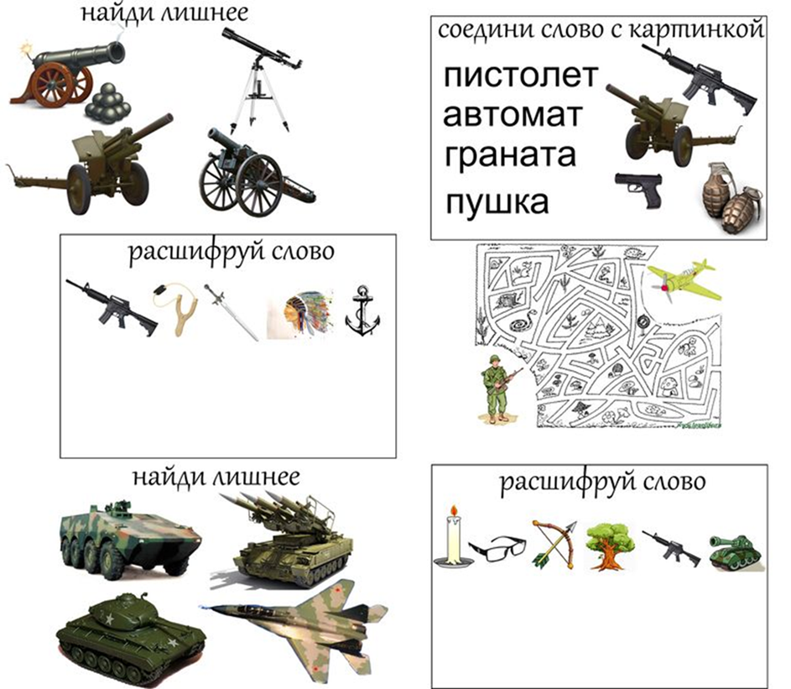

Отправьте мне результаты за все 4 станции
и ты получишь сертификат!

Приложение №1(Кудашова Е.Г., технология)

